Deleted and Inserted

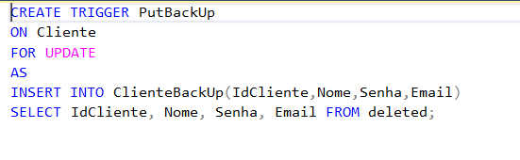

Ao utilizar triggers, um estranho fenômeno ocorre durante sua execução. Essa ferramenta cria o que podemos chamar de tabelas auxiliares, que existem temporariamente durante seu momento de execução.

Quando criamos um trigger que se ativa durante um Update, o que ocorre com o dado que foi alterado? Deletado? Sim, no entanto antes de ser apagado esse dado a ser alterado vai para uma tabela temporária chamada Deleted. Imagine essa tabela como uma lixeira, que antes de deletar o conteúdo dela ainda permite que o trigger copie os dados deletados durante um Update.

Além do Deleted, existe a tabela chamada updated. Assim como seu parceiro, a tabela Inserted guarda os arquivos que estão para ser inseridos.

Durante um Update, tanto o deleted quando o inserted possuem dados.

Durante um Delete o deleted tem dados e o inserted está vazio

Durante um Inserted o deleted está vazio e o inserted têm dados.